Консультация для родителей

Развивающие игрушки по методике Монтессори своими руками
Подготовила :
воспитатель Коротенко Е.В.

О системе раннего развития Марии Монтессори сегодня наслышаны многие родители. Главный принцип методики — свобода выбора и самостоятельность ребёнка на пути его адаптации к окружающему миру. Достигаются эти цели в основном посредством создания для малыша специально подготовленной среды, наполненной множеством разнообразных материалов для игр и другой активности. Принципам системы Монтессори подчиняется всё — начиная от обстановки в комнате, где проживает ребёнок, до игрушек и предметов обихода. Созданные в соответствии с методикой вещи стоят в магазине немалых денег. Но изготовить большинство из них самостоятельно своими руками, значительно сократив растраты, родителям вполне под силу.

Материалы для самых маленьких — мобили Монтессори

Система Монтессори предполагает окружение малыша игровым материалом, соответствующим его возрастным возможностям. Так, специально разработанный дизайн первых игрушек каждого младенца — мобилей — позволяет задействовать и развивать визуальное наблюдение и концентрирование внимания на предметах.

Мобили Монтессори рекомендуется заменять друг другом через каждые две — три недели, когда они наскучивают малышу.

Большую часть игрового материала, используемого в соответствии с системой Монтессори, можно сделать своими руками из подручных предметов и вещей, ведь практически все эти игры в той или иной степени имитируют действия взрослых, производимые в быту ежедневно. Для создания игрушек пригодится всё от старых тканей и пуговиц до замков, задвижек и сломанного телефона.

Настенные модули: можно ли сделать своими руками?

Настенные модули по Монтессори — кладезь полезных идей для родителей, которые хотят изготовить развивающую игрушку собственными руками. Безусловно, деревянные модели промышленного производства в точности повторить сможет лишь профессионал. Однако, подключив немного фантазии, воссоздать заложенный в них принцип может каждая мама в обычной городской квартире. А уж ребёнок такую вещь, без сомнения, оценит по достоинству.

Настенные модули Монтессори — это группа элементов развивающего оборудования. Они представляют собой деревянные панели, закрепляемые на стене, и содержащие различного рода конструкции, выполняя требуемые действия с которыми ребёнок в игровой форме развивает определённый навык.

Модуль с замочками и задвижками
В классическом варианте доска с запорами и задвижками представляет собой панель с шестью маленькими дверцами, каждая из которых закрывается замком определённого вида (шпингалет, цепочка, ключик и т. д.). Предназначен такой модуль для развития мелкой моторики детей от полуторагодовалого возраста.
Безусловно, изготовить нечто подобное в домашних условиях под силу только папе или дедушке, с чем многие из них успешно справляются. Исполнение этой игрушки среди родителей очень разнообразно. Иногда в модуле совмещают сразу несколько идей Монтессори (шестерёнки, замочки, лабиринты, шнуровка и пр.). Варианты комбинирования и их воплощение можно найти на просторах всемирной сети под названием «Бизиборд».

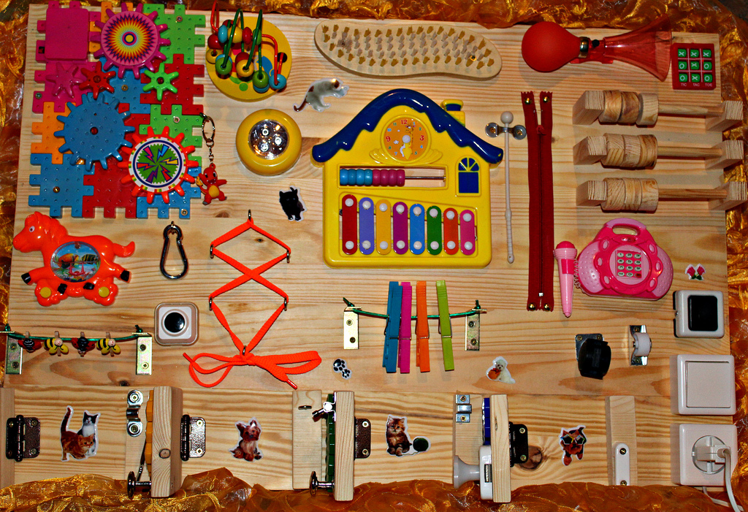

Карточки Монтессори
Карточки Монтессори — это целая группа материалов, направленных на развитие у ребёнка логики, внимания, памяти и моторики. Существует бесчисленное количество наборов — цветовые, ознакомительные в разнообразных категориях и прочие. А изготовить их самостоятельно очень просто: найдите на просторах всемирной сети понравившиеся и распечатайте на цветном принтере.
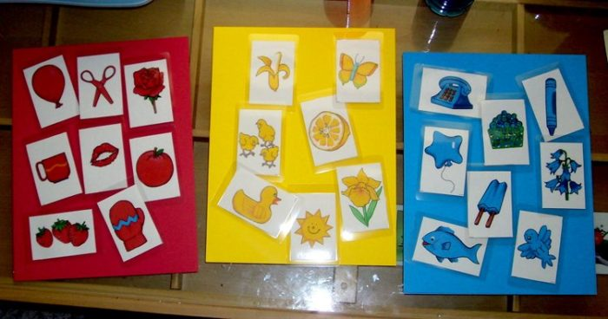

Игру «Сортировка по цвету» с использованием карточек можно собрать самостоятельно, подобрав несколько листов цветной бумаги и распечатав карточки

Конструктивные треугольники
Обучающее пособие «Конструктивные треугольники» представляет собой 5 деревянных ящиков различных геометрических форм с располагающимися в них разноцветными треугольниками, из которых эти формы и предлагается выложить ребёнку.
Конструктивные треугольники — едва ли не самая известная игра по Монтессори
Воплотить идею этой игры в домашних условиях достаточно просто — треугольники можно вырезать из фетра или даже картона. А складывать фигуры можно и без использования коробок.

Игрушки
Методика развития детей по Монтессори изобилует идеями игрушек для любого возраста, которые вполне посильны для домашнего воплощения.

Сенсорные мешочки
Сенсорные мешочки предназначены для детей от полугода до 4 лет. Они представляют собой ёмкости из ткани или другого мягкого материала, наполненные крупами, бисером и другими предметами, которые ребёнку будет интересно пощупать и потрясти.
Варианты самостоятельного изготовления такой развивающей игрушки очень разнообразны: можно просто сшить полотняные мешочки, использовать воздушные шарики или прострочить кружочки из полиэтилена.

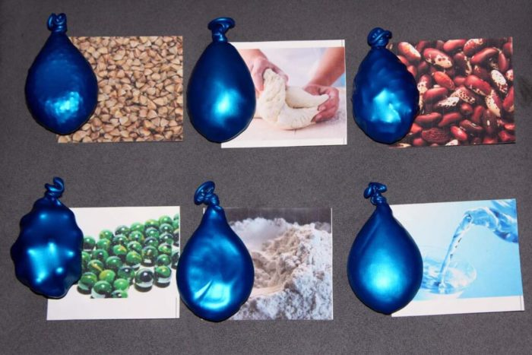

Сенсорные мешочки можно сделать, просто заполнив выбранным наполнителем воздушный шарик и плотно его завязав.
Сенсорные мешочки можно наполнить чем угодно — крупами, пластиковыми крышками, бисером, пуговицами.
Ещё один вариант мешочков — кружочки из полиэтилена, простроченные на швейной машинке.

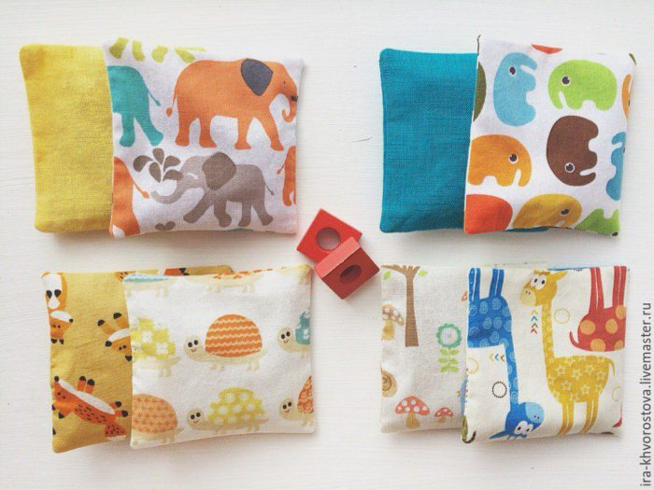

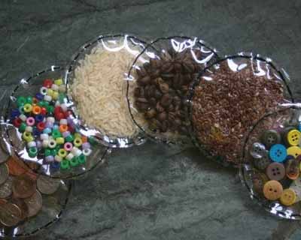

Рамки-вкладыши по Монтессори
Игрушка рамка-вкладыш в оригинале представляет собой деревянную панель с расположенным посередине вкладышем в виде геометрической фигуры, который малыш может достать и поставить обратно за прикреплённую к нему ручку-держатель.
Игра рамка-вкладыш один из самых простых для самостоятельного изготовления
Самостоятельно изготовить рамки-вкладыши можно из картона. Для этого потребуется:
- плотный картон;
- ножницы;
- линейка;
- клей;
- краски;
- крупные бусины для изготовления ручек-держателей.
Последовательность действий.
- Расчертить на картоне квадраты и вырезать их.
- В центре каждого квадрата начертит геометрическую фигуру.
- Вырезать фигуры, раскрасить разными цветами и приклеить к ним ручки-бусины.

